**第六周--文化传媒**

**通关题**

1. 电影行业的产业链收益分配是怎样的？（指出信息出处）

电影行业产业链主要包括电影制片、发行、院线、影院四个环节，分别对应了影片制作，发行和营销，安排放映，和具体放映工作。

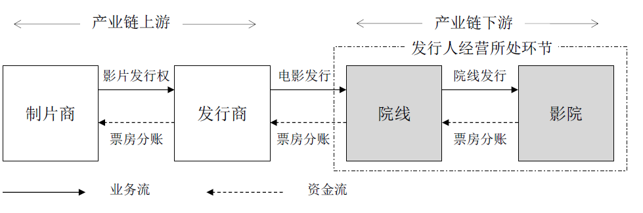

各产业链的收益分配如下图所示：

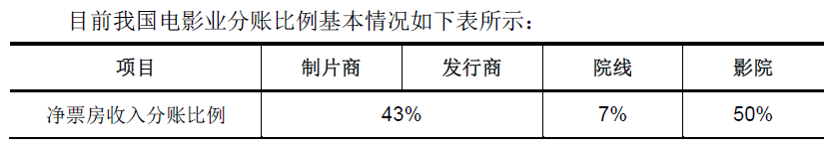

现实情况具体比例受相关因素围绕上述基础比例浮动。影响因素包括：影片票房潜力，发行方实力和议价能力，院线和影院之前的经营模式等等。

注：上述资料出自 “万达院线首次公开发行招股书”。

1. 华谊兄弟赚的是什么钱？万达影视赚的是什么钱？两者的商业模式有何不同？谁是轻资产、谁是重资产？

华谊兄弟以影视娱乐的内容制作与发行为主要业务（营收占比85.5%），为所属行业的产业链上游，主要收入来自于它投资制作、发行的电影票房收入，是轻资产模式。

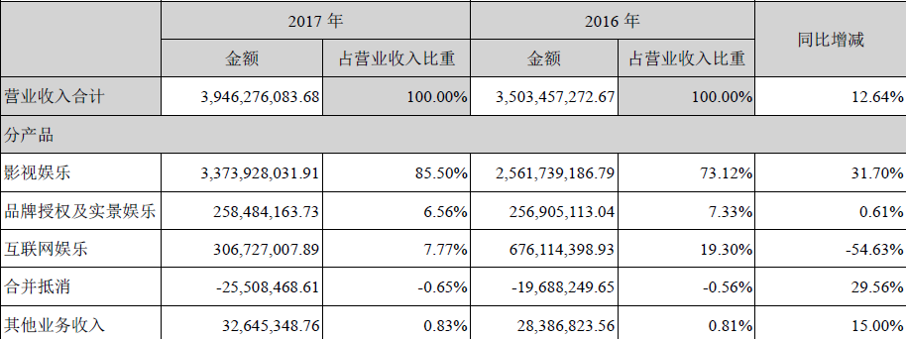

*17年年报的营收占比图*

万达电影是一家自主投资建设及运营管理影院的电影院线公司，所属院线和影院行业，为所属行业产业链下游，主要收入来自于电影票房收入（**票房分账**）、广告收入、卖品销售收入等。

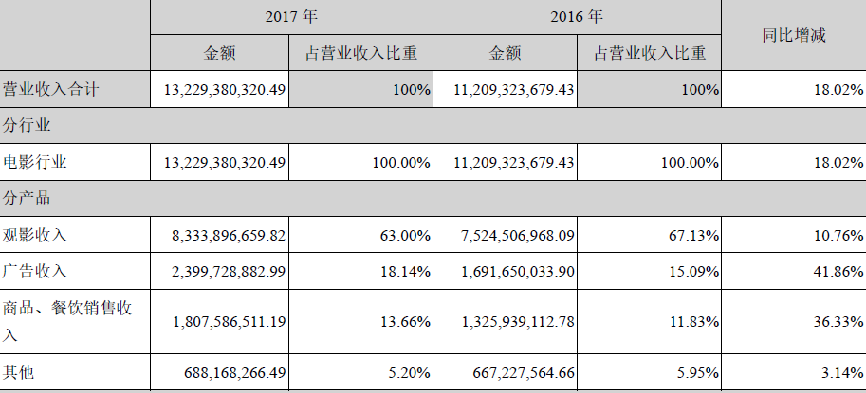

*17年年报的营收占比图*

由于万达影院是由万达院线**直接投资兴建**的，是典型的**重资产**。

1. 整理2009-2017各年中国电影行业票房排行前10的电影中，国产电影的占比，标注有A股上市公司参与的影片

|  |  |  |  |
| --- | --- | --- | --- |
| 时间 | 前10国产占比 | 电影 | 参与的A股公司 |
| 2017 | 60% | 战狼2 | [中国电影（](http://www.cbooo.cn/c/6" \o "中国电影集团公司" \t "http://www.cbooo.cn/m/_blank)600977）  捷成股份（300182）  北京文化 |
| 羞羞的铁拳 | 捷成股份（300182）  横店影视（603103）  上海电影（601595） |
| 前任3 | 华谊兄弟（300027） |
| 功夫瑜伽 | [中国电影（](http://www.cbooo.cn/c/6" \o "中国电影集团公司" \t "http://www.cbooo.cn/m/_blank)600977） |
| [西游伏妖篇](https://movie.douban.com/subject/25801066/" \t "https://www.douban.com/doulist/45837913/_blank) | [中国电影（](http://www.cbooo.cn/c/6" \o "中国电影集团公司" \t "http://www.cbooo.cn/m/_blank)600977）  华谊兄弟（300027）  [新文化](http://www.cbooo.cn/c/140883" \o "上海新文化传媒集团股份有限公司" \t "http://www.cbooo.cn/m/_blank)（300336） |
| 芳华 | 华谊兄弟（300027）  英雄互娱（430127） |
| 2016 | 60% | 美人鱼 | [中国电影（](http://www.cbooo.cn/c/6" \o "中国电影集团公司" \t "http://www.cbooo.cn/m/_blank)600977）  星辉娱乐（300043）  [新文化](http://www.cbooo.cn/c/140883" \o "上海新文化传媒集团股份有限公司" \t "http://www.cbooo.cn/m/_blank)（300336）  金逸影视（002905）  上海电影（601595） |
| 西游记之孙悟空三打白骨精 | [中国电影（](http://www.cbooo.cn/c/6" \o "中国电影集团公司" \t "http://www.cbooo.cn/m/_blank)600977）  横店影视（603103） |
| 长城 | [中国电影（](http://www.cbooo.cn/c/6" \o "中国电影集团公司" \t "http://www.cbooo.cn/m/_blank)600977） |
| 盗墓笔记 | 上海电影（601595）  鹿港文化（601599） |
| 2015 | 70% | 捉妖记 | [中国电影（](http://www.cbooo.cn/c/6" \o "中国电影集团公司" \t "http://www.cbooo.cn/m/_blank)600977） |
| 寻龙诀 | 华谊兄弟（300027）  光线传媒（300251） |
| 港囧 | 光线传媒（300251） |
| 西游记之大圣归来 | 横店影视（603103） |
| 2014 | 50% | 心花路放 | [中国电影（](http://www.cbooo.cn/c/6" \o "中国电影集团公司" \t "http://www.cbooo.cn/m/_blank)600977）  唐德影视（300426） |
| 西游记之大闹天宫 | [中国电影（](http://www.cbooo.cn/c/6" \o "中国电影集团公司" \t "http://www.cbooo.cn/m/_blank)600977）  横店影视（603103） |
| 爸爸去哪 | 光线传媒（300251） |
| 分手大师 | 光线传媒（300251） |
| 2013 | 70% | 西游降魔篇 | [中国电影（](http://www.cbooo.cn/c/6" \o "中国电影集团公司" \t "http://www.cbooo.cn/m/_blank)600977）  华谊兄弟（300027） |
|  |  | 致我们终将逝去的青春 | [中国电影（](http://www.cbooo.cn/c/6" \o "中国电影集团公司" \t "http://www.cbooo.cn/m/_blank)600977）  华谊兄弟（300027） |
| 狄仁杰之神都龙王 | 华谊兄弟（300027） |
| 私人订制 | 华谊兄弟（300027） |
| 中国合伙人 | [中国电影（](http://www.cbooo.cn/c/6" \o "中国电影集团公司" \t "http://www.cbooo.cn/m/_blank)600977）  华谊兄弟（300027） |
| 小时代 | 欢瑞世纪（000892） |
| 2012 | 30% | 人在囧途之泰囧 | 光线传媒（300251） |
| 画皮2 | 华谊兄弟（300027）  欢瑞世纪（000892）  光线传媒（300251）  [中国电影（](http://www.cbooo.cn/c/6" \o "中国电影集团公司" \t "http://www.cbooo.cn/m/_blank)600977） |
| 十二生肖 | 华谊兄弟（300027）  唐德影视（300426）  上海电影（601595） |
| 2011 | 40% | 金陵十三钗 | [中国电影（](http://www.cbooo.cn/c/6" \o "中国电影集团公司" \t "http://www.cbooo.cn/m/_blank)600977） |
|  |  | 建党伟业 | [中国电影（](http://www.cbooo.cn/c/6" \o "中国电影集团公司" \t "http://www.cbooo.cn/m/_blank)600977）  华谊兄弟（300027）  上海电影（601595） |
| 龙门飞甲 | [中国电影（](http://www.cbooo.cn/c/6" \o "中国电影集团公司" \t "http://www.cbooo.cn/m/_blank)600977） |
|  |  | 失恋33天 | [中国电影（](http://www.cbooo.cn/c/6" \o "中国电影集团公司" \t "http://www.cbooo.cn/m/_blank)600977）  完美世界（002624） |
| 2010 | 50% | 唐山大地震 | [中国电影（](http://www.cbooo.cn/c/6" \o "中国电影集团公司" \t "http://www.cbooo.cn/m/_blank)600977）  华谊兄弟（300027）  上海电影（601595） |
| 让子弹飞 | [中国电影（](http://www.cbooo.cn/c/6" \o "中国电影集团公司" \t "http://www.cbooo.cn/m/_blank)600977） |
| 非诚勿扰2 | [中国电影（](http://www.cbooo.cn/c/6" \o "中国电影集团公司" \t "http://www.cbooo.cn/m/_blank)600977）  华谊兄弟（300027） |
| 狄仁杰之通天帝国 | [中国电影（](http://www.cbooo.cn/c/6" \o "中国电影集团公司" \t "http://www.cbooo.cn/m/_blank)600977）  华谊兄弟（300027） |
| 叶问2 | [中国电影（](http://www.cbooo.cn/c/6" \o "中国电影集团公司" \t "http://www.cbooo.cn/m/_blank)600977） |
| 2009 | 60% | 建国大业 | [中国电影（](http://www.cbooo.cn/c/6" \o "中国电影集团公司" \t "http://www.cbooo.cn/m/_blank)600977）  上海电影（601595） |
|  |  | 赤壁（下） | [中国电影（](http://www.cbooo.cn/c/6" \o "中国电影集团公司" \t "http://www.cbooo.cn/m/_blank)600977）  上海电影（601595） |
| 三枪拍案惊奇 | [中国电影（](http://www.cbooo.cn/c/6" \o "中国电影集团公司" \t "http://www.cbooo.cn/m/_blank)600977） |
| 十月围城 | [中国电影（](http://www.cbooo.cn/c/6" \o "中国电影集团公司" \t "http://www.cbooo.cn/m/_blank)600977） |
| 风声 | [中国电影（](http://www.cbooo.cn/c/6" \o "中国电影集团公司" \t "http://www.cbooo.cn/m/_blank)600977）  华谊兄弟（300027）  上海电影（601595） |
| 南京南京 | [中国电影（](http://www.cbooo.cn/c/6" \o "中国电影集团公司" \t "http://www.cbooo.cn/m/_blank)600977） |

1. 华谊、光线等老牌电影传媒上市公司江河日下的原因？

* 整体业务结构单一，过于依赖电影票房，难以持续增长，需要多元化业务
* 无法持续打造高票房影片，因为市场需求难以预测，有点类似“靠天吃饭”
* 观影人数遇到天花板
* 国产电影遇到进口大片的激烈挑战
* 受到互联网视频企业的挑战

1. 中国电影行业最近2-3年的调整是什么原因？

* 中国宏观经济的发展放缓
* 电影供大于求，质量良莠不齐，遇到票房天花板
* 票补减少
* 网剧、网络电影的繁荣，对电影行业产生了替代效应
* 另外一个电影替代品：直播的兴起，抢占时间、免费

1. 对比中国、美国、日本、印度的人均GDP、人均电影票房、人均观影次数、人均电影银幕数量，评估中国电影行业的发展前景

|  |  |  |  |  |  |
| --- | --- | --- | --- | --- | --- |
|  | 人均GDP | 人均电影票房 | 人均观影次数 | 银幕数量 | 人均电影银幕数量 |
| 中国 | $8,123 | $4.8 | 1 | 41,179 | 2,986/亿人 |
| 美国 | $57,638 | $35.3 | 3.7 | 40,392 | 12,505/亿人 |
| 日本 | $38,972 | $15.7 | 1.4 | 3,472 | 2,734/亿人 |
| 印度 | $1,710 | $1.44 | 1.5 | N.a | N.a |

注：数据采用2016年数据，单位：美元，部分数据来源自 Screen Australia

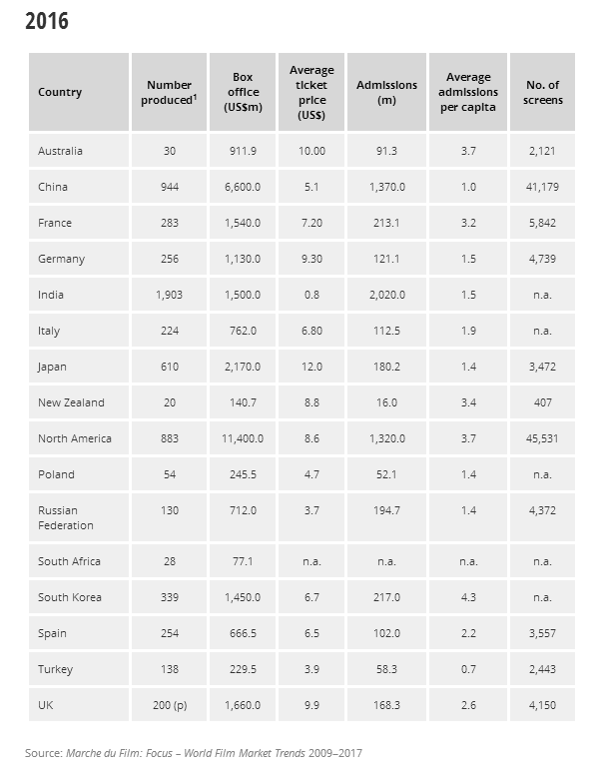

从列表中可以看出，在银幕数量上中美相当，然而在美国的人均观影次数和人均电影票房分别是，中国的3.7倍和7倍之多。随着中国经济的继续增长，人均GDP的提高，有理由相信中国电影的票房和观影次数上升空间巨大。

另外，中日在人均电影银幕数量上相近，人均观影次数相差也不多，可以看出，未来有机会在提升票价，即在提高人均电影票房上有一定空间。

1. 电视剧、电影、动漫的商业模式有何不同

简单讲，电影是通过票房，直接从C端内容消费者获得收入，在通过分账机制，让产业链上的各环节获益；

电视剧则不同，它依赖于B端版权售卖（如卖给电视台），广告客户或者视频网站掏钱买单；

动漫的商业模式是先打造或购买一个知名IP，通过它的后续产业链和衍生物挣钱。一个动漫的IP所能产生产业链的内容，首先有漫画，小说等文学形式，然后是影视作品，还可以做商品化授权，服装、道具等衍生品，也包括网剧，游戏和电商、主题公园等。

1. 为什么好莱坞电影近年热衷于拍续集

* 成功作品的续集，具有品牌效应，是好的IP
* 经过市场检验、不需要重新进行概念推广
* 是票房的有力保障---“安全”
* 续集电影相对低的宣发投入
* 观众的抱怨多在于对影片质量的担忧，而非因为“续集“这一标签

1. 变形金刚30年前在大陆的商业模式和今天A股的哪些上市公司类似

1987年年底，孩之宝公司的两名市场部专员来到上海，将95集的[《变形金刚》](http://movie.mtime.com/15418/" \t "http://news.mtime.com/2017/06/06/_blank)播映权免费转让给上海电视台，希望借此打开中国大陆的玩具市场。

《变形金刚》动画片搭配玩具销售的模式

1. 投资电影最大的风险是什么

* 在投入很高的情况下，电影的质量也是无法保障的，偶然性很大。电影本质上还是艺术作品，艺术作品是无法写成一个公式，保证100%成功的。
* 即使制作了好内容，好电影，制片方或者投资人收获的品牌效应也很低。最终消费者还是因为明星、剧情去看电影，而不会说我只看华谊兄弟的电影或者迪士尼的片子。这会导致投资人没有品牌和定价权，拍一部算一部，看天吃饭。

1. 主题公园的商业本质是什么？轻资产还是重资产

主题公园的商业本质是 旅游房地产，它是根据某个主题（IP）而设计的集休闲、娱乐、体验为一体的现代旅游目的地，是典型的**重资产**模式。

主题公园可以通过门票、衍生品、餐饮、酒店、以及其他配套服务获得多元收入。

1. 投资主题公园最大的风险是什么？什么是主题公园的核心竞争力

* 风险：投资规模大，运营成本高；如果收到宏观经济下行影响，旅游行业整体需求产生变化，该如何应对
* 核心竞争力：强IP（如哈利波特、蝙蝠侠等等），收集流量的能力，多元的营收方式

1. 你认为如何给文化传媒行业估值

* PE：看个股的PE，是否处于历史低位。关注低估值股票，留有安全边际，以防业绩的不稳定性
* 影视项目：看未来1年储备的影视项目，是否丰富，是否有竞争力。往往票房成绩决定了股价高低
* 新领域：关注是否有进入新领域，避免支付过高溢价

**附加题**

1. 都是投资电影行业，投资中国电影、华谊兄弟、光线传媒和万达电影的关键区别是什么，列举这些上市公司2017年的收入/利润占比构成，简述你的结论。

* 中国电影

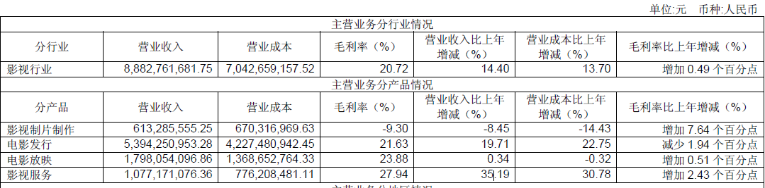

影视制片制作、电影发行、电影放映、影视服务营收占比，分别是：6.9%，60.7%，20.2%， 12.2%

* 华谊兄弟



影视娱乐、品牌授权、互联网娱乐、其他业务收入占比，分别是85.6%，6.56%，7,77%，0.83%

* 光线传媒

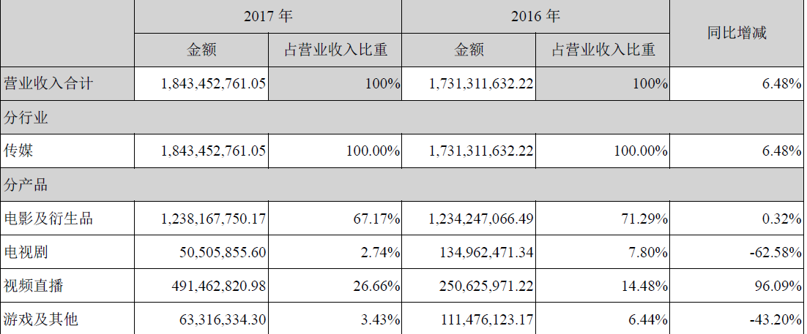

电影及衍生品、电视剧、视频直播、游戏及其他营收占比，分别是 67.17%，2.74%，26.66%，3.43%

* 万达影视



观影收入，广告收入，商品、餐饮销售，其他营收占比，分别是63%，18.14%，13.66%，5.2%

投资者几家公司的主要区别就是他们的**主营业务**，分处影视行业不同的产业链。光线传媒和华谊兄弟处于产业链上游-影视制作，中国电影处于中游-发行，万达影视处于下游-院线和放映。中国电影基本垄断了发行行业，护城河极高，买中影就是买中国整个电影行业；万达的线下重资产模式，提高了竞争壁垒，业绩相对稳定，不过要注意政策风向；华谊和光线2兄弟的业绩波动性强，要警惕影视制作的进度和票房的波动性。